Google Code 版本控管說明

目錄
1. SVN 3
2. 下載安裝TortoiseSVN 3
2.1. 中文化 4
3. 下載專案檔 6
4. 上傳修改的檔案 8
5. 更新目前的 SVN 9

SVN
Google Code 是 Google 免費的線上程式碼版本控管服務，可幫助軟體開發團隊管理程式碼，讓隊員手上的程式碼保持最新且唯一，並提供程式碼版本管理功能、溝通平台。

下載安裝TortoiseSVN
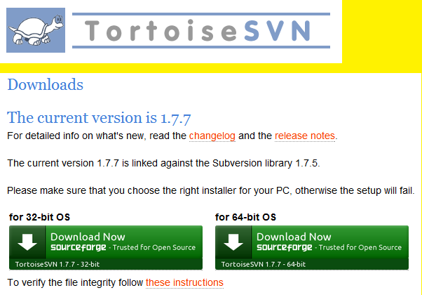 http://tortoisesvn.net/downloads.html

中文化
- 下載繁體中文語言包
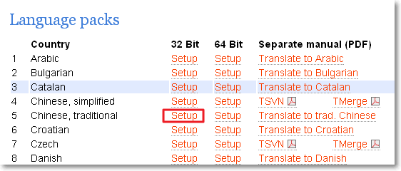
- 任何資料夾按右鍵，選擇「TortoriseSVN」->「Settings」
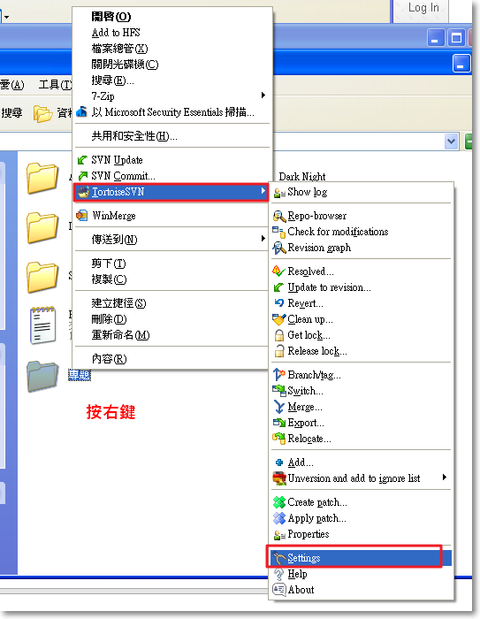
- 將 Language 改成「中文(繁體)」
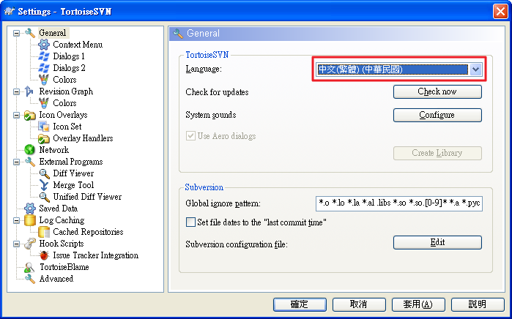

下載專案檔
- 在預下載的資料夾位置按右鍵，選擇「SVN Checkout…」
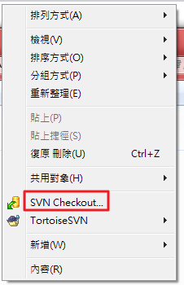
- 貼上「專題的 SVN 路徑」到「URL of respository」，按OK。
SVN 路徑：https://android-novel-reader.googlecode.com/svn/trunk/
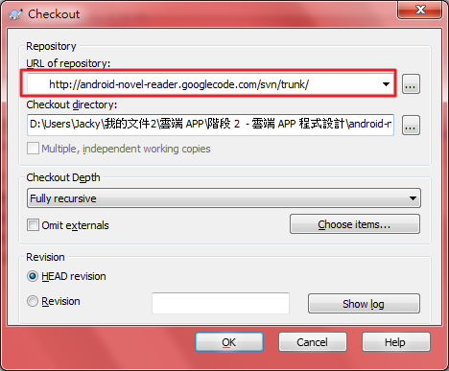
- 下載專題檔案內容的結果
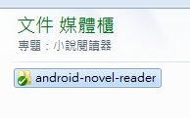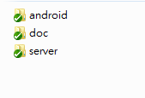

上傳修改的檔案
- 專案資料夾按右鍵，選擇「SVN Commit」
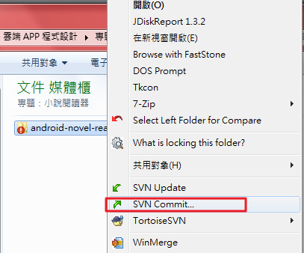
- 輸入此次修改的簡要說明，並勾選擇要上傳的檔案或資料夾
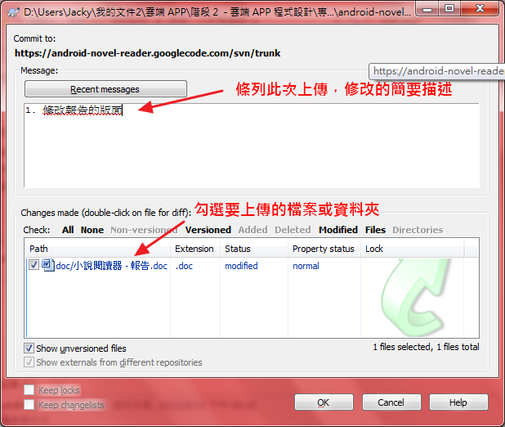
- 在第一次上傳前會詢問帳號及密碼，帳號請輸入 Google 的 E-mail，密碼則是 Google Code 首頁右上角的 Profile，再選擇 Setting 頁面的密碼連結，建議勾選「儲存認證」。
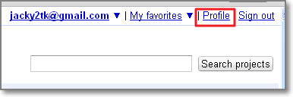
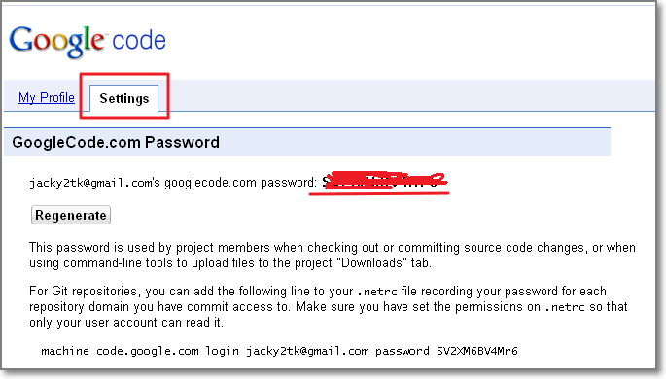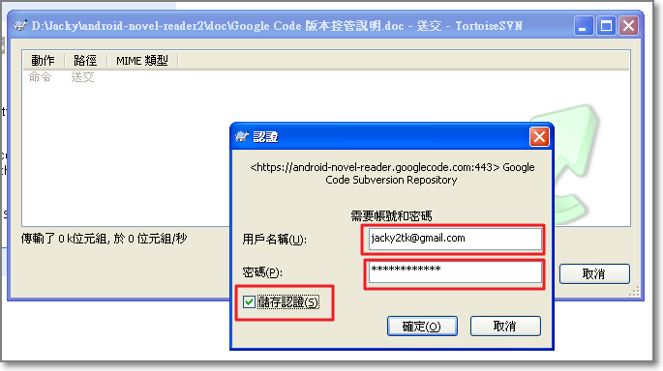

更新目前的 SVN
- 專案資料夾按右鍵，選擇「SVN Update」
